Министерство науки и высшего образования Российской Федерации Федеральное государственное автономное учреждение высшего образования «Пермский национальный исследовательский политехнический университет

Лабораторная работа БН

Рекурсия

Вариант 25

Выполнил:

Студент группы РИС-23-1б

Валов Иван

Проверила:

Доцент кафедры ИТАС

О.А.Полякова

*Задача*: Рекурсивно найти сумму ряда, заданного формулой



*Анализ задачи*:

1. Выход из рекурсии - условие, если степень стала меньше 2
2. Если условие выполнилось вывести текущий элемент
3. Выводить сумму текущего элемента и следующего

Блок-схема: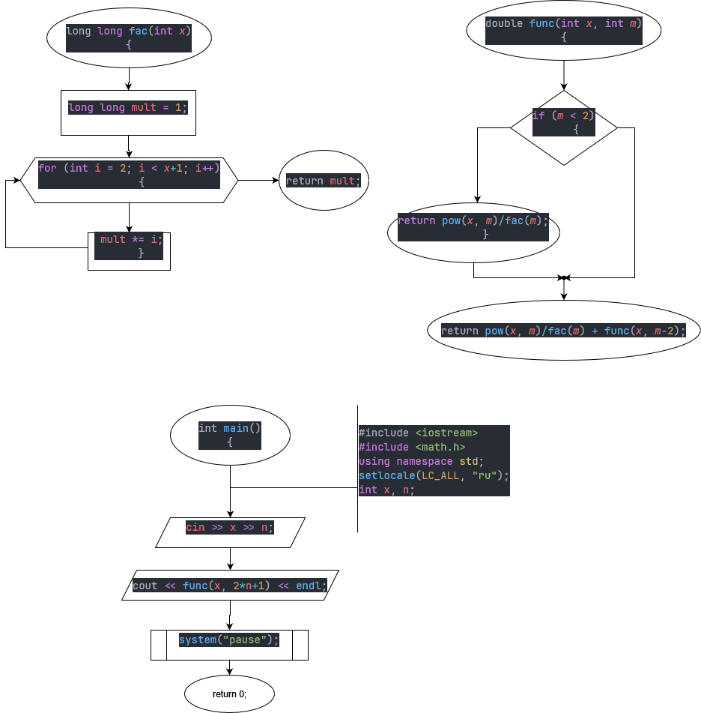

Решение на языке C++:

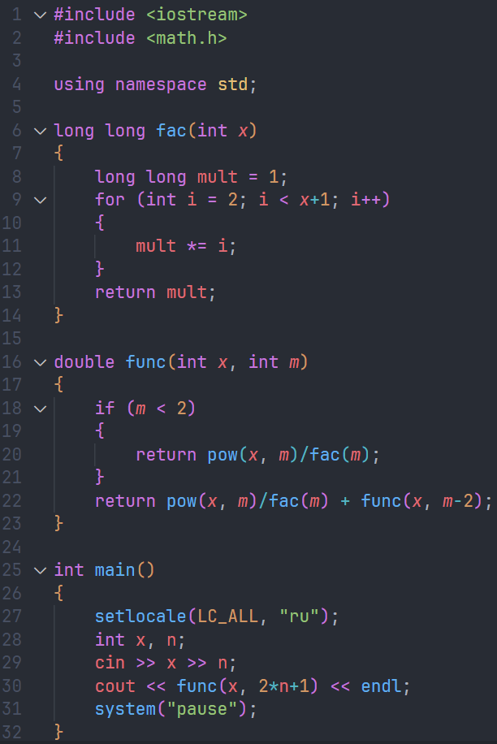

Тесты:

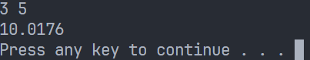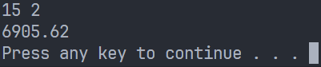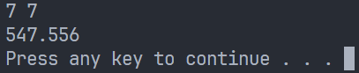

Задача: рекурсивно вычислить числа фибоначчи

Анализ задачи:

1. Условия выхода, если n == 0, возвращаем 0, если n == 1, возвращаем 1
2. Если не выполнилось ни одно условие выхода, то возвращаем fib(n-1) + fib(n-2)

Код на языке C++:

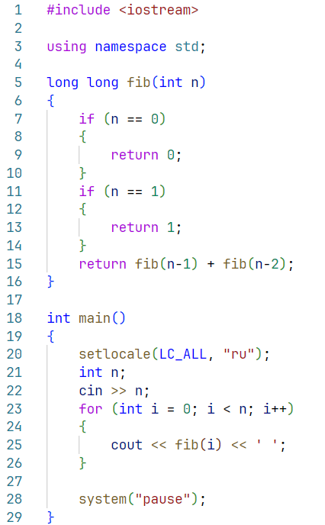

Тест, первые 10 чисел: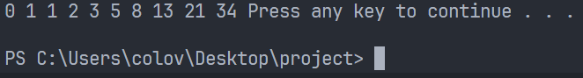

Блоксхема: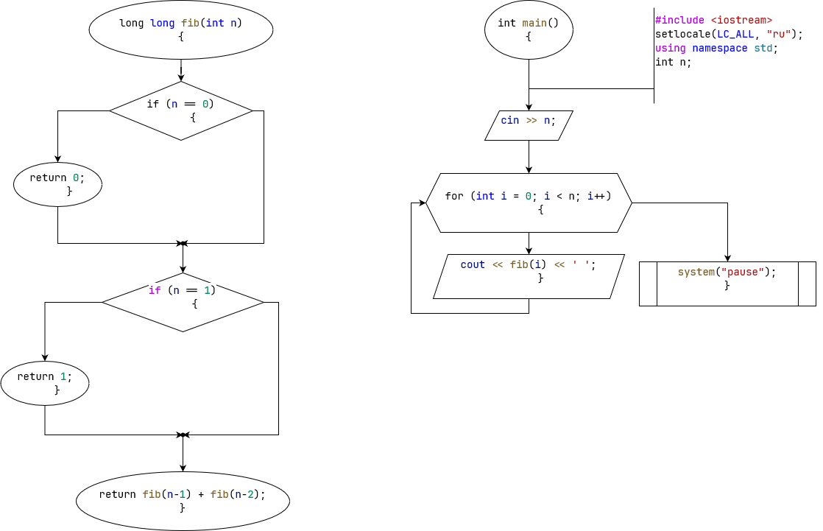

Задача: Ханойские башни.

Анализ задачи:

1. У нас есть n колец, расположенных на одном стержне, и 3 стержня при этом кольцо меньшего диаметра может лежать только на кольце большего диаметра.
2. Перемещать больше 1 кольца за раз запрещено
3. Необходимо переместить все кольца на правый стержен
4. Перекладываем n – 1 дисков на свободный стержень.
5. Перекладываем n-ый диск на нужный стержень.
6. Перекладываем n – 1 дисков на нужный стержень.
7. Чтобы переложить n – 1 дисков, нужно:
8. Перекладываем n – 2 дисков на свободный стержень.
9. Перекладываем n – 1 диск на нужный стержень.
10. Перекладываем n – 2 дисков на нужный стержень.
11. Рекурсивный алгоритм продолжается до тех пор, пока n не достигнет 0.

Решение на языке C++:

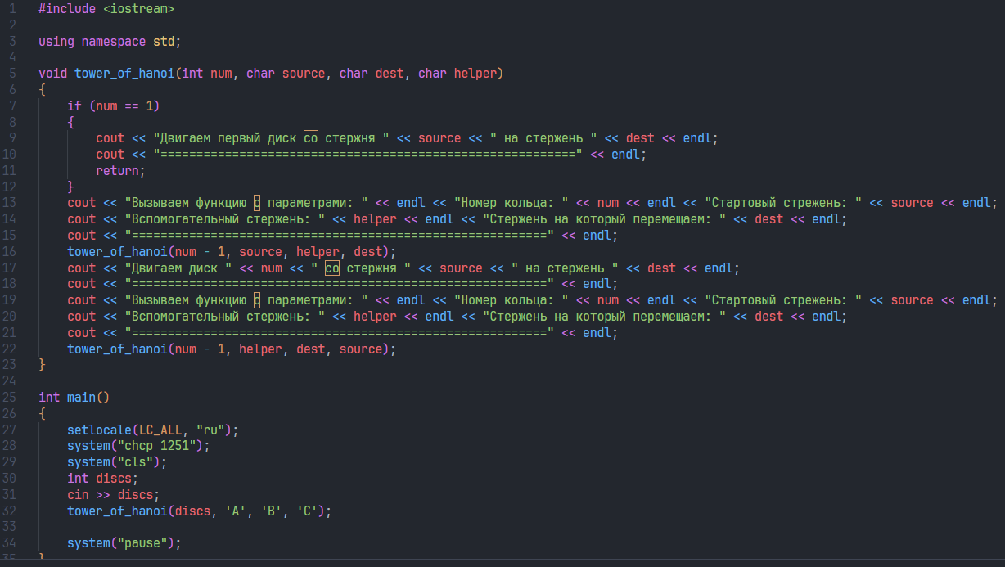

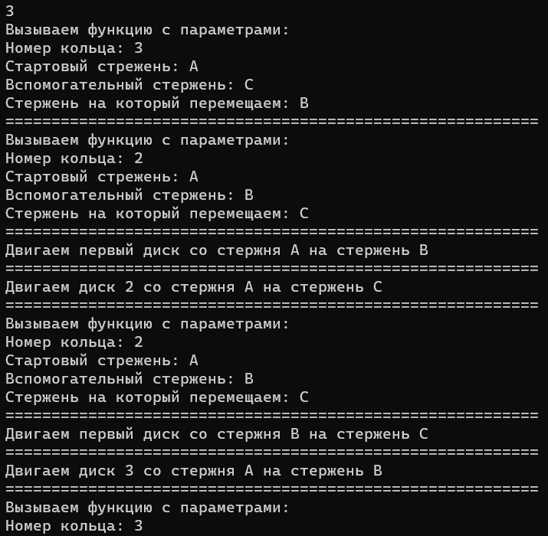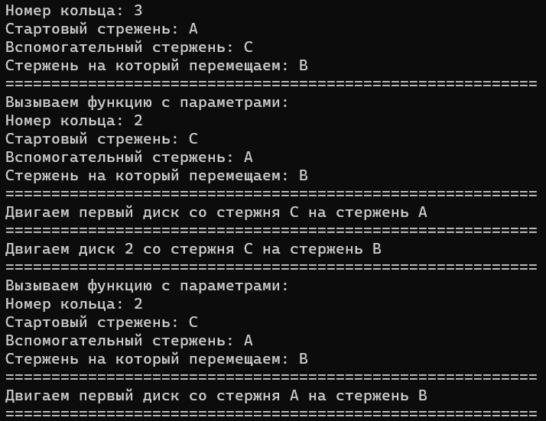

Блоксхема: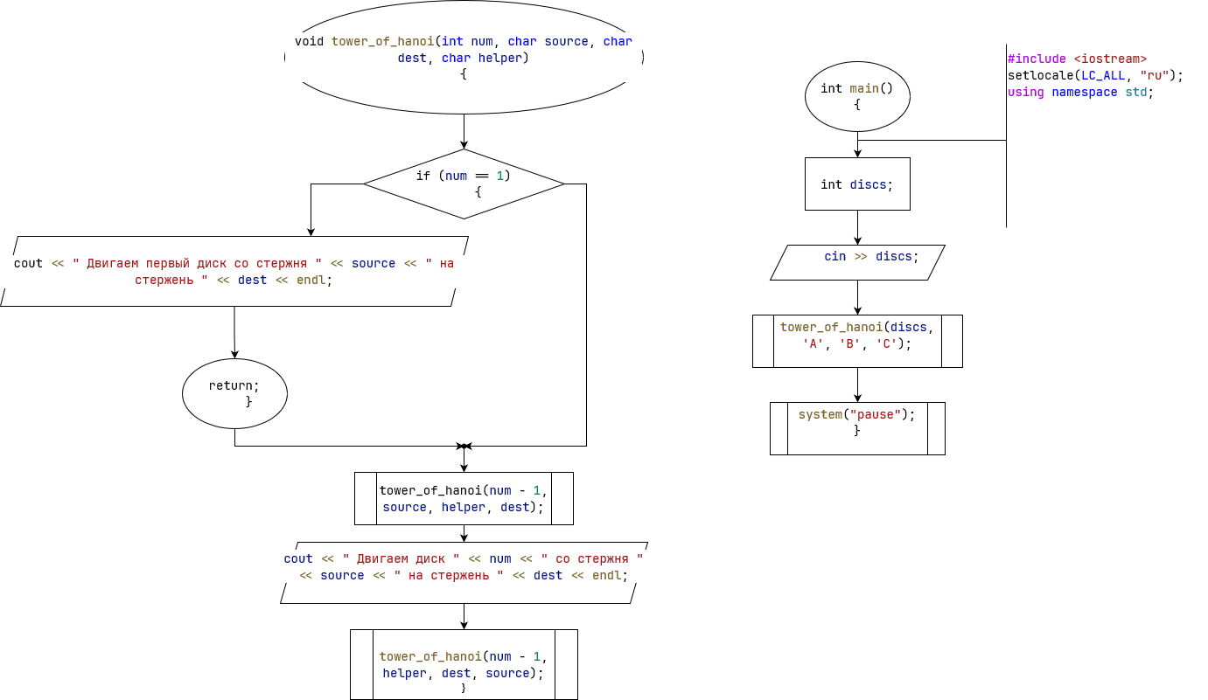

Скриншоты GitHub:

